

МИНИСТЕРСТВО ОБРАЗОВАНИЯ И НАУКИ РЕСПУБЛИКИ ДАГЕСТАН

МУНИЦИПАЛЬНОЕ КАЗЕННОЕ ОБЩЕОБРАЗОВАТЕЛЬНОЕ УЧРЕЖДЕНИЕ **«НИЖНЕКАЗАНИЩЕНСКАЯ СРЕДНЯЯ ОБЩЕОБРАЗОВАТЕЛЬНАЯ ШКОЛА №4 им. М.ХАНГИШИЕВА»**

РЕСПУБЛИКА ДАГЕСТАН БУЙНАКСКИЙ РАЙОН,С.НИЖНЕЕ-КАЗАНИЩЕ 36820

**Информация о проведении**

**месячника по пожарной безопасности**

**в МКОУ «Нижнеказанищенская СОШ№4»**

**План**

|  |  |  |  |  |
| --- | --- | --- | --- | --- |
| **№** | **Мероприятие** | **Дата проведения** | **Класс** | **Ответственные** |
| **1** | Открытие месячника. Составление плана мероприятий по пожарной безопасности. | 01.04.21г. |  | Ответственный по пожарной без-ти Амирбеков С.И.  Преподаватель ОБЖ Султанова У.Ш.  Зам.директора по ВР.Гусейнова С.Ш. |
| **2** | Проведение инструктажа с коллективом школы по правилам пожарной безопасности. | 06.04.21г |  | Ответственный по пожарной без-ти |
| **4** | Проведение инструктажей по правилам пожарной безопасности с учащимися. | 07.04.21г. | 1 – 11 | Ответственный по пожарной без-ти  Классные руководители |
|  | Урок ОБЖ «Пожары в жилых и общественных зданиях, их причины и последствия». | 08.04.21г. | 8 класс | Преподаватель ОБЖ Султанова У.Ш. |
| **6** | Просмотр видеоролика «Правила поведения при пожаре» | 08.04.21г. | 4 класс | Классный руководитель  Гусейнова С.Ш. |
| **7** | Беседа «Огонь – друг и враг человека» | 12.04.21г. | 6 класс | Классный руководитель  Гаджиева А.Г. |
| **8** | Беседа с презентацией «Огонь – враг или друг?» | 14.04.21г. | 2-3 класс | Классные руководители  Бамматова М.С.  Аварханова П.А. |
| **10** | Беседа «Чем тушить пожар?» Просмотр мультфильма «Путаница» | 20.04.21г. | 1 класс | Классный руководитель  Бамматова А.Б. |
| **11** | Классный час «Чтобы в ваш дом не пришла беда, будьте с огнём осторожны всегда! | 21.04.21г. | 7 класс | Классный руководитель  Бийбатырова С.И-Х |
| **12** | Классный час «С огнём не шутят!» | 22.04.21г. | 5 класс | Классный руководитель  Магомедова Р.Н. |
| **13** | Подведение итогов месячника | 29.04.21г. |  | Ответственный по пожарной безопасности Амирбеков С.И.   Зам.директора по ВР.Гусейнова С.Ш. |

1. **7.04.2021г**.ответственным по пожарной безопасности Амирбековым С.И. и классными руководителями проведен инструктаж по пожарной безопасности с учащимися 1-11 классов с приглашением работников ПЧ№57. Охвачено 116 учащихся.

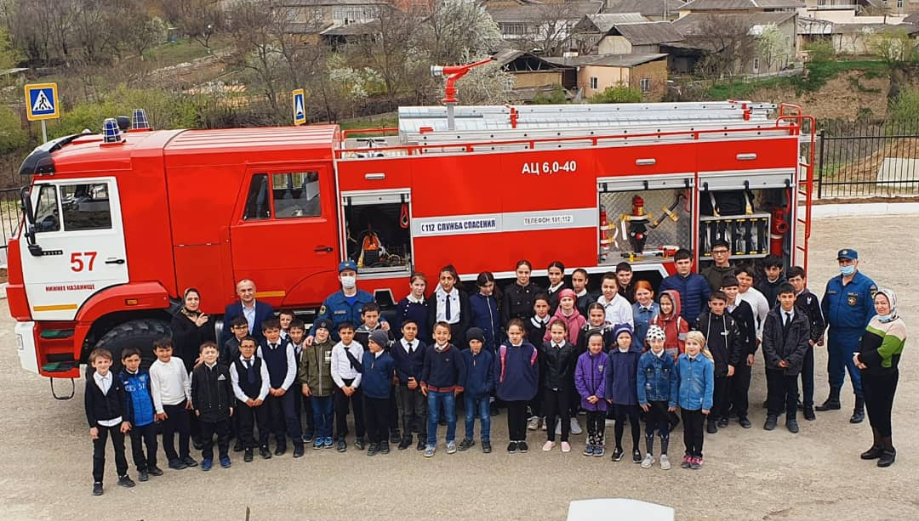

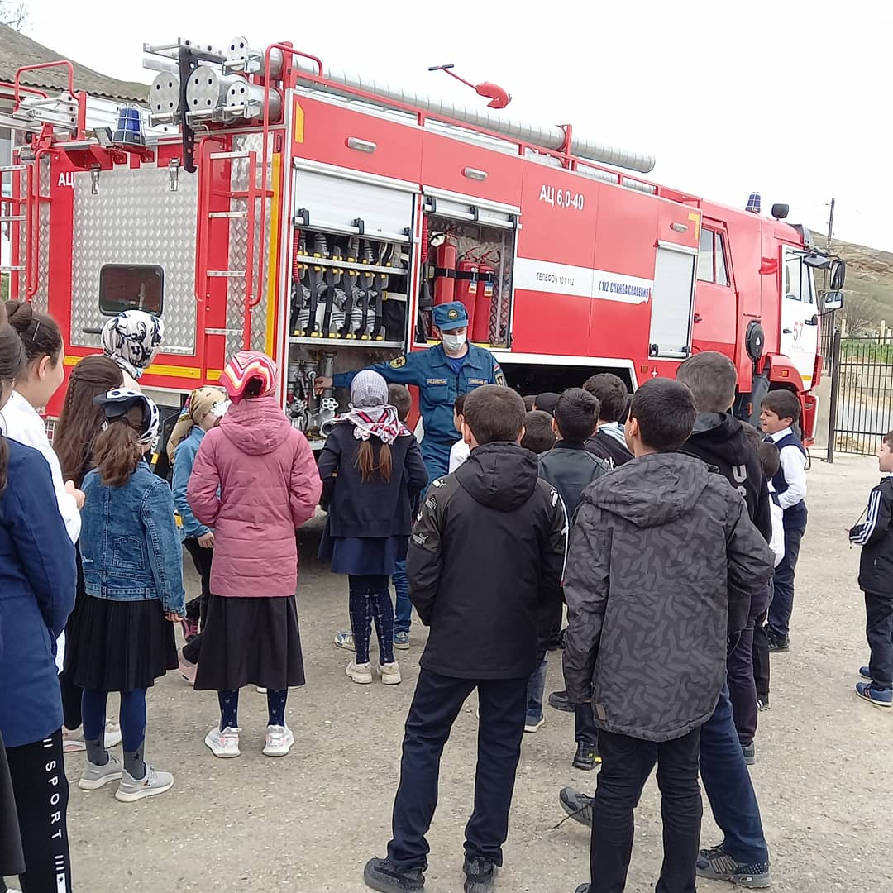

1. **6.04.2021г.** Зам.по безопасности Амирбеков С.И. с работниками ПЧ№57 провели инструктаж с коллективом школы по правилам пожарной безопасности.

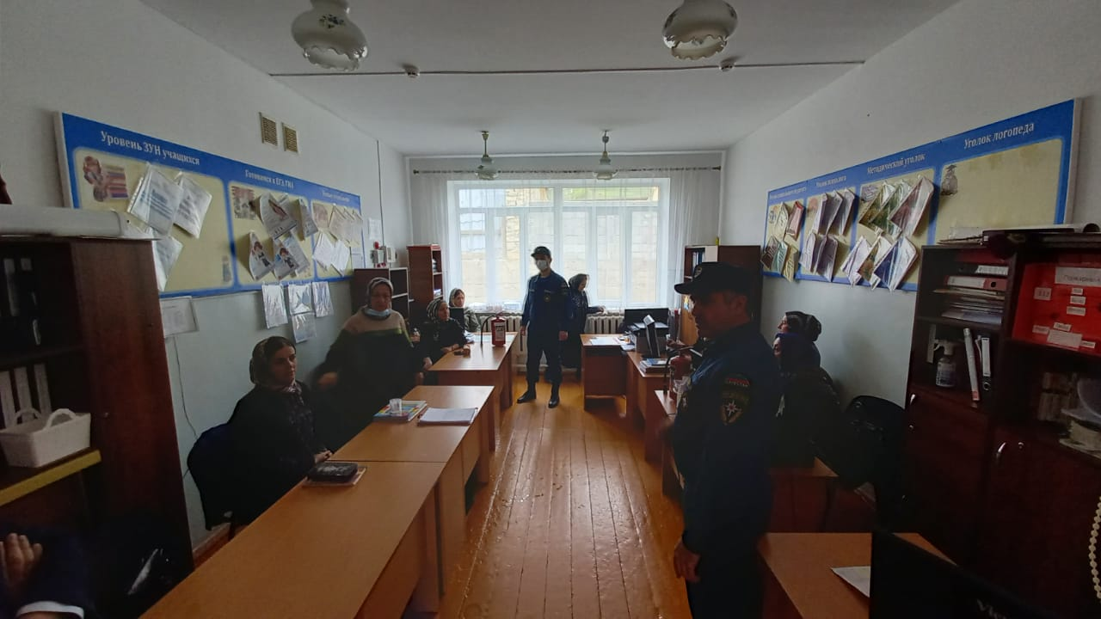

1. **22.04.21г.классным руководителем 5 класса Магомедовой Р.Н. проведен классный час на тему** «С огнём не шутят!» Охвачено 13 учащихся.

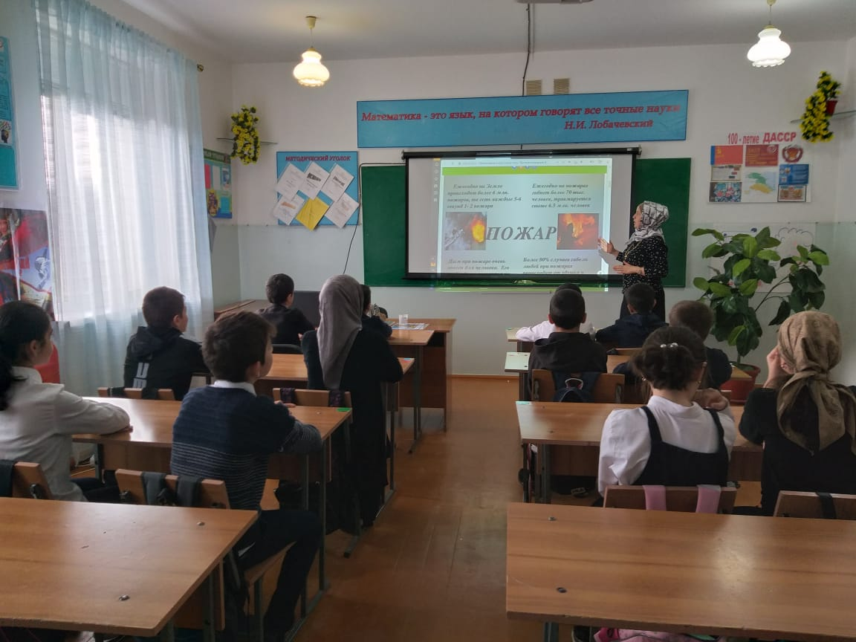

1. **12.04.2021г**. классным руководителем 6 класса Гаджиевой А.Г. Беседа «Огонь – друг и враг человека».Охвачено10 учащихся.

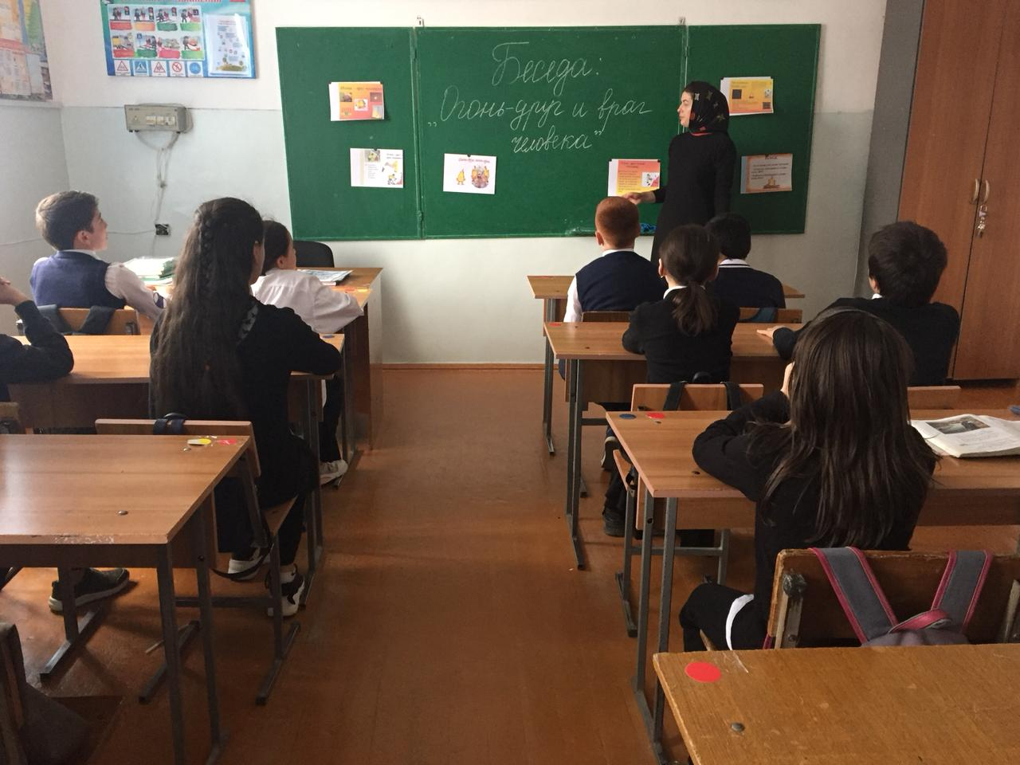

1. 21.04.2021г. провела классный руководитель 7 класса Бийбатырова С.И-Х.классный час на тему «Чтобы в ваш дом не пришла беда, будьте с огнём осторожны всегда!».Охвачено 9 очащихся.

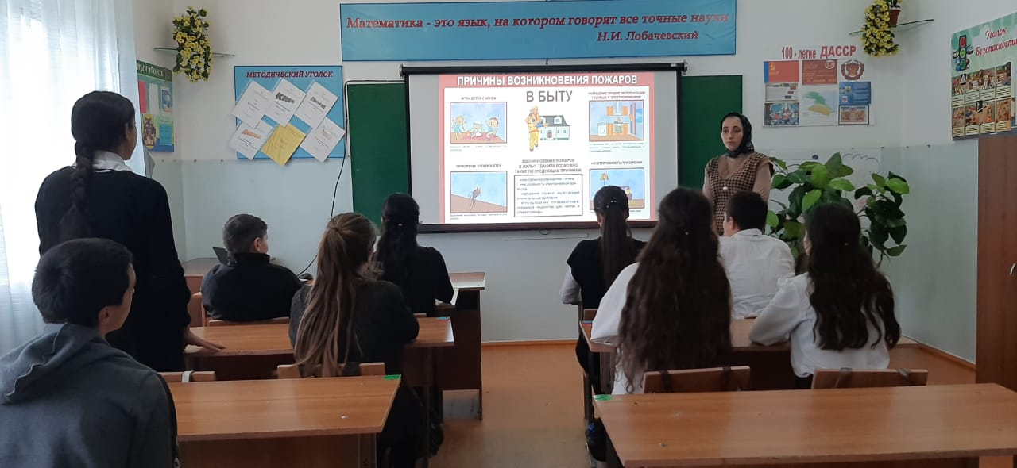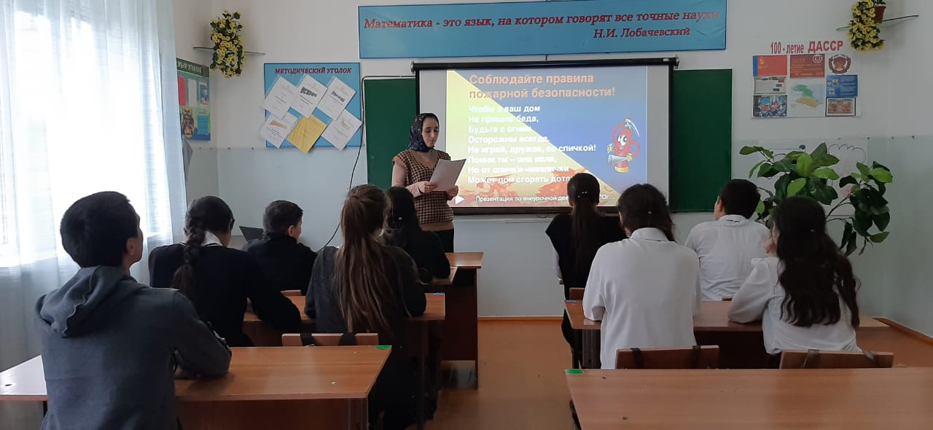

1. **8.04.2021г**. преподавателем ОБЖ Султановой У.Ш. проведен урок в 7-8 классах на тему «Пожары в жилых и общественных зданиях, их причины и последствия». Охвачено 14 учащихся.

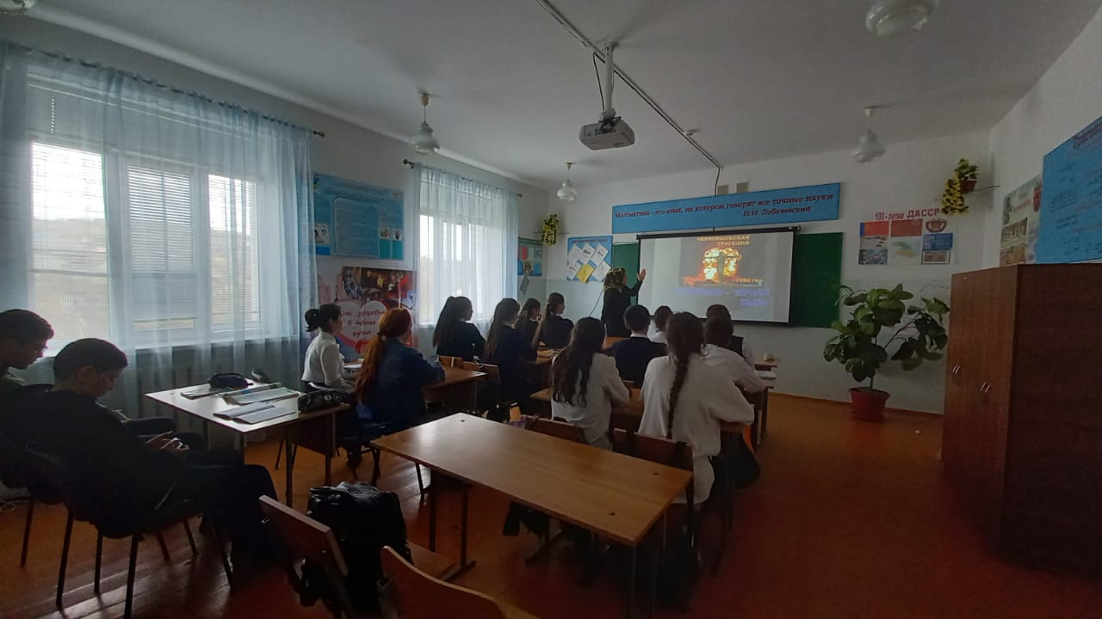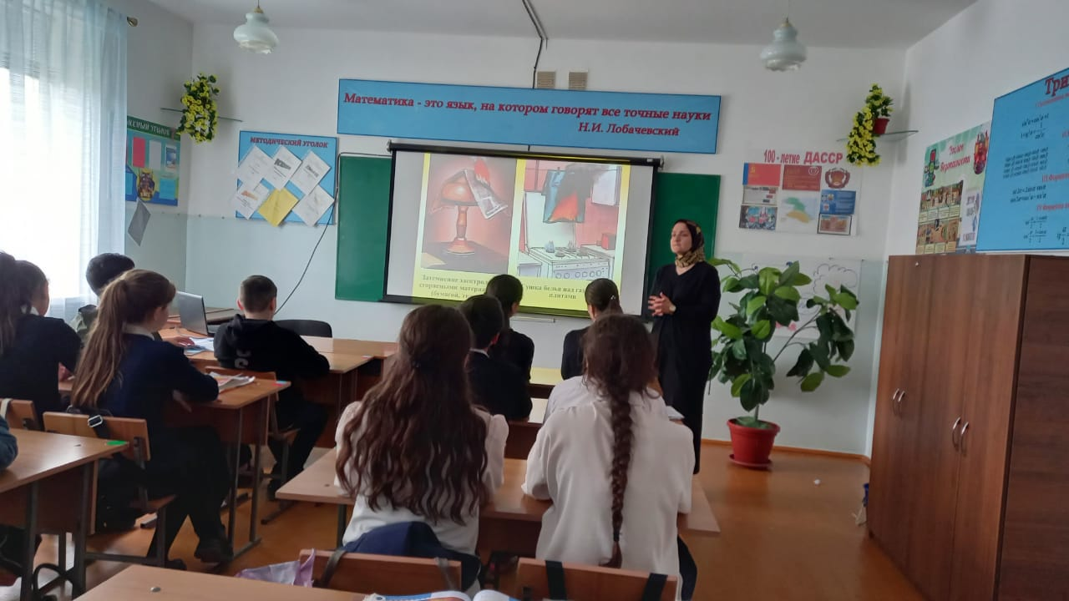

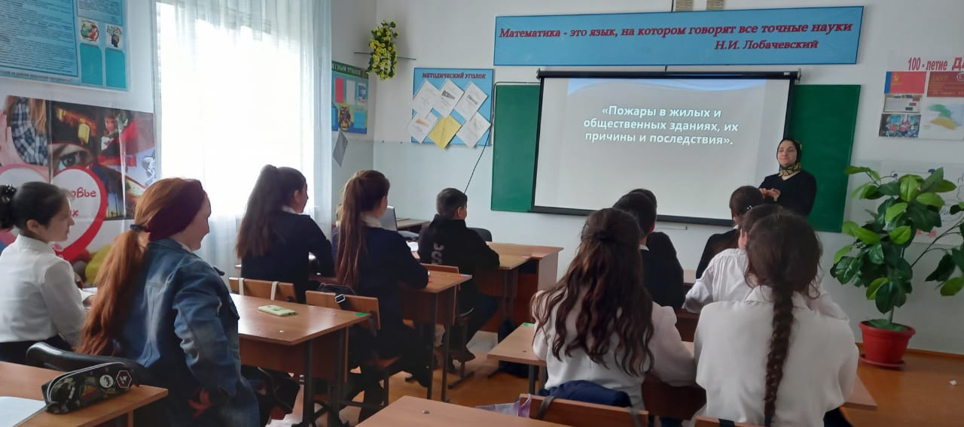

1. **20.04.2021г.** классным руководителем 1 класса Бамматовой А.Б.проведена беседа на тему «Чем тушить пожар? »с последующим просмотром мультфильма «Путаница».Охвачено 14 учащихся.

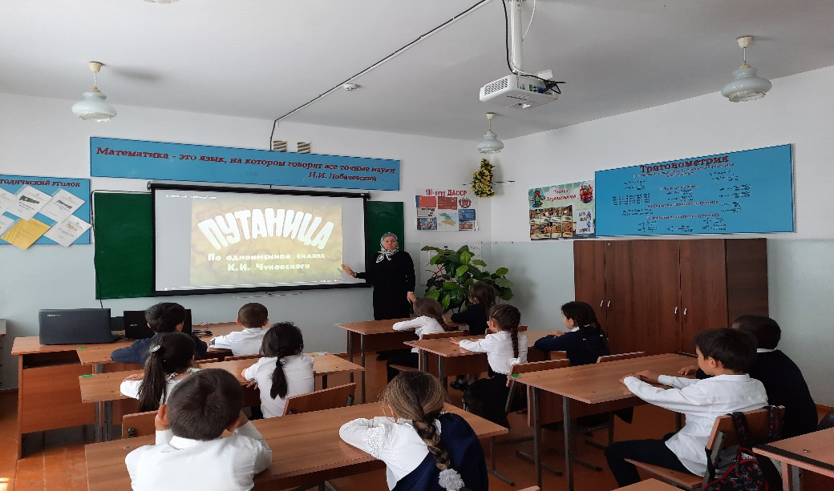

**8 .8.04.2021г.** классным руководителем 4 класса Гусейновой С.Ш.организован просмотр видеоролика «Правила поведения при пожаре».Охвачено 8 учащихся.

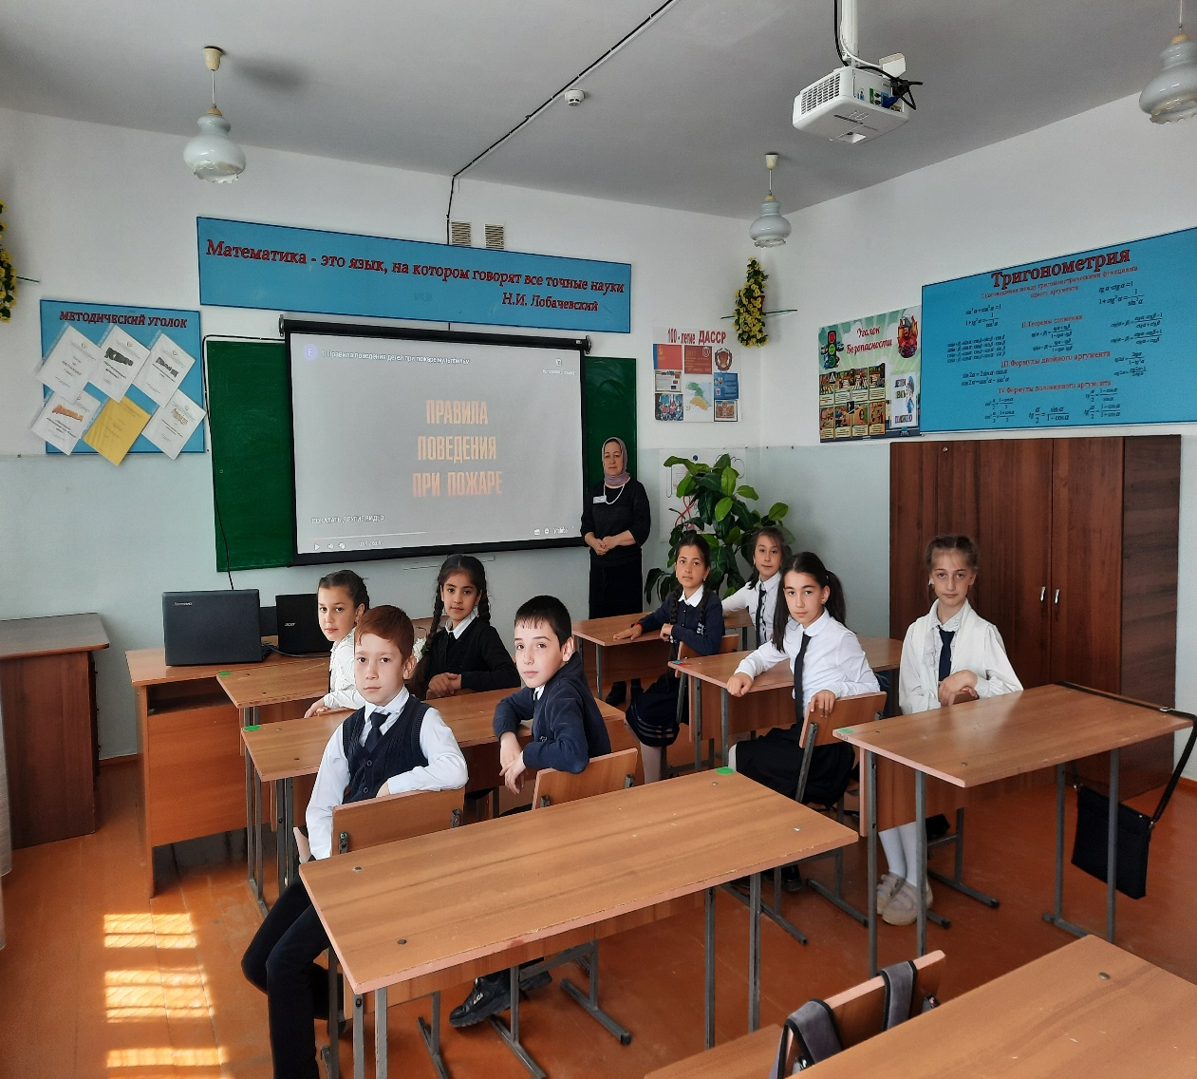

Отчет подготовила заместитель по ВР.Гусейнова С.Ш.

